Rozproszone systemy operacyjne

Koncepcja testów porównawczych

Autorzy:

* Tomasz Adamiec
* Piotr Cebulski
* Marek Kowalski
* Mateusz Rosiewicz
* Paweł Sokołowski
* Marcin Wnuk

Warszawa, 2013

Testy porównawcze 3

1.1 Przeprowadzenie wielu operacji insert 3

1.2 Weryfikacja wielodostępu 3

1.3 Testowanie systemu w przypadku awarii węzła 4

1.4 Podsumowanie 4

Testy porównawcze

Środowisko testowe będzie znajdowało się w laboratorium wydziałowym w Sali 519. Oprogramowanie niezbędne do przeprowadzenia analizy naszego systemu to MongoDB oraz baza stworzona przez nasz zespół. Procedura polega na przeprowadzaniu identycznych testów dla obu rozwiązań. Planowaną metryką jest czas wykonania operacji.

* 1. Przeprowadzenie wielu operacji insert

Test opiera się na wprowadzeniu do baz danych 10000 operacji insert zawierających losowe wartości. Celem jest analiza prędkości wykonania tych operacji oraz reakcji systemów na obciążenie. Jest to najprostszy z wykonywanych testów, jednak jednoznacznie określa wydajność testowanych rozwiązań.

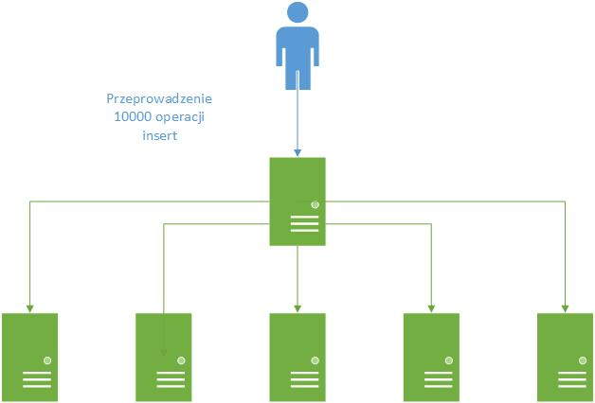

* 1. Weryfikacja wielodostępu

Wielodostęp polega na zabezpieczeniu spójności zasobów w chwili gdy jednocześnie wielu użytkowników próbuje modyfikować tę samą zawartość. Spójność danych jest kluczowym aspektem każdego zbioru informacji. W zależności od zastosowanych rozwiązań wyniki testów mogą być różne. Ocena testów będzie pochodną dwóch czynników: niezawodności oraz komfortu pracy – czasu wykonywania zadań.

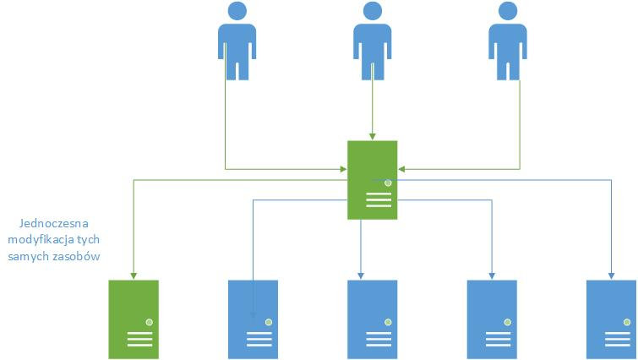

* 1. Testowanie systemu w przypadku awarii węzła

Sharding, którego wydajność jest kluczowym punktem naszego systemu, polega na rozkładzie danych na różne węzły. Rozwiązanie to posiada wiele zalet. Przykładowo wykorzystując Sharding zmniejszamy obciążenie pojedynczych maszyn, gdyż zapytania w przypadku sensownego podziału rozkładane są równomiernie na wiele jednostek. Niestety takie rozwiązanie posiada również wady. Jak w każdym systemie rozproszonym mamy większą ilość punktów awarii niż w systemach scentralizowanych.

Ze względu na charakterystykę rozwijanego rozwiązania, przeprowadzimy testy analizujące utrzymanie spójności danych w przypadku awarii pojedynczego węzła. Mierzyć będziemy niezawodność rozwiązań jak i czas reakcji systemów na zaistniałą awarię.

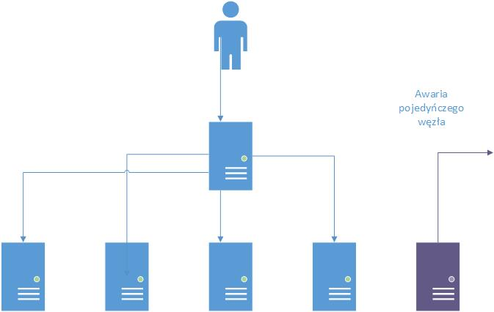

* 1. Podsumowanie

Zaproponowane powyżej testy dostarczają informację na temat stabilności oraz wydajności naszego projektu w porównaniu z rozwiązaniem zastosowanym w MongoDB. W celu uzupełnienia informacji o naszym produkcie planujemy również przeanalizować wielkość shardów i częstotliwość wykorzystania poszczególnych węzłów. Da nam to pogląd na prace systemów.

Ostatnim elementem będzie analiza samego kodu za pomocą specjalistycznego narzędzia Sonar. Pozwoli nam to wyeliminować błędy wynikające ze złych nawyków programistycznych.